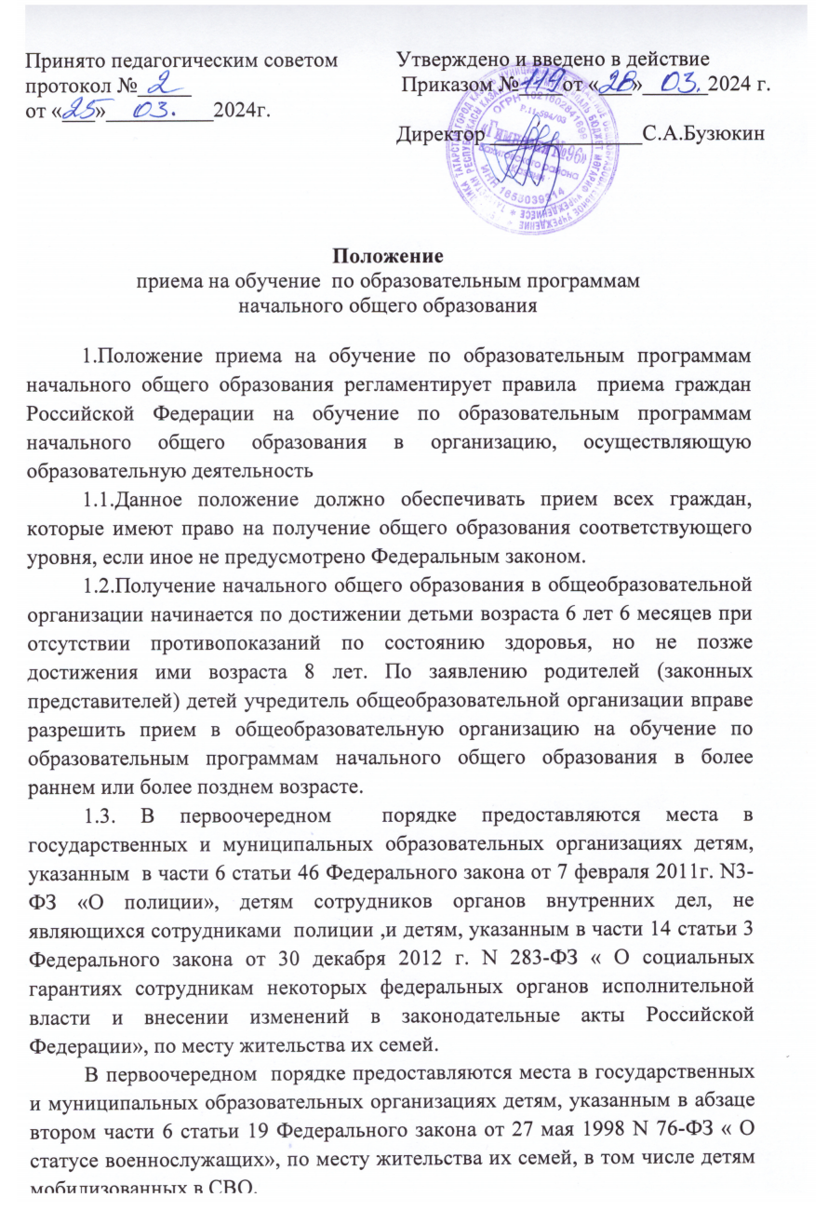

1.4. В соответствии с изменениями в ч.3 статьи 67 Федерального закона от 29.12.2012 N 273-ФЗ (ред. от 23.01.2023) «Об образовании в Российской Федерации» дети имеют право преимущественного приема на обучение по основным общеобразовательным программам начального общего образования в муниципальную образовательную организацию, в которой обучаются их полнородные и неполнородные братья и (или) сестры, в том числе усыновленные (удочеренные) или находящийся под опекой или попечительством в семье, включая приемную семью либо в случаях, предусмотренных законами субъектов Российской Федерации, патронатную семью, имеет право преимущественного приема на обучение по основным общеобразовательным программам в государственную или муниципальную образовательную организацию, в которой обучаются его брат и (или) сестра (полнородные и неполнородные, усыновленные (удочеренные), дети, опекунами (попечителями) которых являются родители (законные представители) которых являются опекуны (попечители) этого ребенка, за исключением случаев, предусмотренных частями 5 и 6 статьи 67 Федерального закона.
1.5. Дети с ограниченными возможностями здоровья принимаются на обучение по адаптированным образовательным программам начального общего только с согласия их родителей (законных представителей) и на основании рекомендаций психолого- медико-педагогической комиссии.
1.6. В приеме в 1 класс может быть отказано только по причине отсутствия в ней свободных мест. При этом родители (законные представители) ребенка для решения вопроса о его устройстве в другую общеобразовательную организацию обращаются непосредственно в орган исполнительной власти субъекта Российской Федерации, осуществляющий государственное управление в сфере образования, или орган местного самоуправления, осуществляющий управление в сфере образования.
1.7. Образовательная организация с целью проведения организованного приема детей в первый класс размещает на информационном стенде и официальном сайте в сети Интернет информацию:
-о количестве мест в первых классах не позднее 10 календарных дней с момента издания распорядительного акта, о закреплении за образовательной организацией микрорайона;
-о наличии свободных мест в первых классах для приема детей, не проживающих на закрепленной территории, не позднее 5 июля текущего года.
2. Прием документов на обучение в первый класс для детей, указанных в пунктах 1.3 и 1.4 Положения, а также проживающих на закрепленной территории, начинается 1 апреля текущего года и завершается 30 июня текущего года.
Руководитель общеобразовательной организации издает распорядительный акт о приеме на обучение детей, указанных в абзаце первом настоящего пункта, в течение 3 рабочих дней после завершения приема заявлений о приеме на обучение в первый класс.
2.1. Для детей, не проживающих на закрепленной территории, прием заявлений о приеме на обучение в первый класс начинается 6 июля текущего года до момента заполнения свободных мест, но не позднее 5 сентября текущего года.
2.2. При приеме на обучение общеобразовательная организация обязана ознакомить поступающего и (или) его родителей (законных представителей) со своим уставом, с лицензией на осуществление образовательной деятельности, со свидетельством о государственной аккредитации, с общеобразовательными программами и другими документами, регламентирующими организацию и осуществление образовательной деятельности, права и обязанности обучающихся.
2.3. При приеме на обучение по образовательным программам начального общего образования выбор родного языка, в том числе русского языка как родного языка осуществляется по заявлению родителей (законных представителей) детей.
2.4. Прием на обучение по основным общеобразовательным программам осуществляется по личному заявлению родителя (законного представителя) ребенка.
2.5. - электронное заявление (Госуслуги РФ);
- лично в общеобразовательную организацию;
- через операторов почтовой связи общего пользования заказным письмом с уведомлением о вручении;
2.6. В заявлении о приеме на обучение родителем (законным представителем) ребенка указываются следующие сведения:
- фамилия, имя, отчество (при наличии) ребенка;
- адрес места жительства и (или) адрес места пребывания ребенка;
- фамилия, имя, отчество (при наличии) родителя(ей) (законного(ых) представителя(ей) ребенка;
- адрес места жительства и (или) адрес места пребывания родителя(ей) (законного(ых) представителя(ей) ребенка;
- адрес(а) электронной почты, номер(а) телефона(ов) (при наличии) родителя(ей) (законного(ых) представителя(ей) ребенка или поступающего;
- о наличии права внеочередного, первоочередного или преимущественного приема;
- о потребности ребенка или поступающего в обучение по адаптированной образовательной программе и (или) в создании специальных условий для организации обучения и воспитания обучающегося с ограниченными возможностями здоровья в соответствии с заключением психолого-медико-педагогической комиссии (при наличии) или инвалида (ребенка-инвалида) в соответствии с индивидуальной программой реабилитации;
- согласие родителя(ей) (законного(ых) представителя(ей) ребенка на обучение ребенка по адаптированной образовательной программе (в случае необходимости обучения ребенка по адаптированной образовательной программе);
- родной язык из числа языков народов Российской Федерации (в случае реализации права на изучение родного языка из числа языков народов Российской Федерации, в том числе русского языка как родного языка);
- факт ознакомления родителя(ей) (законного(ых) представителя(ей) ребенка или поступающего с уставом, с лицензией на осуществление образовательной деятельности, со свидетельством о государственной аккредитации, с общеобразовательными программами и другими документами, регламентирующими организацию и осуществление образовательной деятельности, права и обязанности обучающихся ;
- согласие родителя(ей) (законного(ых) представителя(ей) ребенка на обработку персональных данных.
2.7. Образец заявления о приеме на обучение размещается общеобразовательной организацией на своем информационном стенде и официальном сайте.
2.8. Для приема родитель (и) (законный(ые) представитель(и) ребенка представляют следующие документы:
- документ, удостоверяющий личность родителя (законного представителя) ребенка или поступающего (оригинал+копия);
- свидетельство о рождении ребенка (оригинал+копия);
- свидетельство о рождении полнородных и неполнородных брата и (или) сестры, в том числе усыновленных (удочеренных) или находящихся под опекой, или попечительством в семье. (оригинал+копия) (в случае использования права преимущественного приема на обучение по образовательным программам начального общего образования ребенка в государственную или муниципальную образовательную организацию, в которой обучаются его полнородные и неполнородные брат и (или) сестра);
- документ, о регистрации ребенка по месту жительства или по месту пребывания на закрепленной территории или справку о приеме документов для оформления регистрации по месту жительства (в случае приема на обучение ребенка, проживающего на закрепленной территории или в случае использования права внеочередного или первоочередного приема) (оригинал+копия);
- документ, подтверждающий право внеочередного, первоочередного или преимущественного приема на обучение в государственные образовательные организации (справку с места работы, родителя (ей) (законного(ых) представителя (ей) ребенка, справку уполномоченного органа, решение суда и т.д.) (оригинал+копия);
-заключения психолого-медико-педагогической комиссии (при наличии).
-разрешение о приеме в первый класс образовательной организации ребенка до достижения им возраста шести лет и шести месяцев или после достижения им возраста восьми лет ( при зачислении ребенка на обучение в первый класс до достижения им возраста шести лет и шести месяцев или после достижения им возраста восьми лет) (оригинал+копия);
2.9. Родитель (и) (законный(ые) представитель(и) ребенка, являющегося иностранным гражданином или лицом без гражданства, дополнительно предъявляет(ют) документ, подтверждающий родство заявителя(ей) (или законность представления прав ребенка), и документ, подтверждающий право ребенка на пребывание в Российской Федерации.
2.10. Родитель (и) (законный(ые) представитель(и) ребенка или поступающий имеют право по своему усмотрению представлять другие документы.
2.11. Факт приема заявления о приеме на обучение и перечень документов, представленных родителем(ями) (законным(ыми) представителем(ями) ребенка или поступающим, регистрируются в журнале приема заявлений о приеме на обучение в общеобразовательную организацию. После регистрации заявления о приеме на обучение и перечня документов, представленных родителем(ями) (законным(ыми) представителем(ями) ребенка или поступающим, родителю(ям) (законному(ым) представителю(ям) ребенка или поступающему выдается документ, заверенный подписью должностного лица общеобразовательной организации, ответственного за прием заявлений о приеме на обучение и документов, содержащий индивидуальный номер заявления о приеме на обучение и перечень представленных при приеме на обучение документов.
2.12. В случае подачи заявлений разными способами в один день регистрируются документы, требующие больших ресурсов для подачи заявлений.
2.13. При подаче неполного пакета документов регистрация в журнале приема в первый класс осуществляется, при этом родители (законные представители) получают уведомление о необходимости предоставления документов.
2.14. При подаче заявлений в электронном виде образовательная организация осуществляет проверку документов электронного образца, отправив уведомление (приглашение) для предоставления оригиналов документов.
В случае не подтверждения документов следует отказ в приеме в образовательную организацию.
2.15. С 1 апреля по 30 июня текущего года принимаются документы на детей, имеющих преимущественное право и проживающих на закрепленной территории.
2.16. С 6 июля по 5 сентября текущего года принимаются документы на детей, не проживающих на закрепленной территории. Приказ о зачислении издается в пятидневный срок с момента регистрации документов в журнале приема в 1 класс.
2.17. На каждого ребенка или поступающего в гимназию до 5 сентября формируется личное дело, в котором хранятся заявление о приеме на обучение м все представленные родителями (законными представителями) ребенка документы (копии документов).

